张店区供销合作社联合社
2022年政府信息公开工作年度报告

本报告按照《中华人民共和国政府信息公开条例》要求编制，全文包括总体情况、主动公开政府信息情况、收到和处理政府信息公开申请情况、因政府信息公开工作被申请行政复议和提起行政诉讼情况、政府信息公开工作存在的主要问题及改进情况、其他需要报告的事项等六个部分。本报告所列数据的统计时限自2022年1月1日起至2022年12月31日止。本报告电子版可在淄博市张店区人民政府门户网站（www.zhangdian.gov.cn）查阅或下载。如对报告内容有疑问，请与张店区供销合作社联合社办公室联系（地址：山东省淄博市张店区新村西路世源大厦710室;邮编:255000;联系电话:0533-2833908；邮箱：zdgxxx2004@163.com）。
- 总体情况
2022年，张店区供销社全面落实《中华人民共和国政府信息公开条例》相关要求，认真贯彻省、市、区关于政务公开工作的制度规定，按照“公开为原则，不公开为例外”的总要求，深入推进政务公开工作，进一步拓展主动公开工作广度和深度，不断提升供销社工作政务公开质量。
- 主动公开方面。2022年1月1日至2022年12月31日，淄博市张店区供销社共公开政务信息13次（条）。内容包括本单位机构概况类信息、财政信息、工作动态、部门文件、政务信息、社会公益事业建设、其他信息公开事项等政府信息，充分保障群众的知情权、监督权。

- 依申请公开工作方面。2022年度无依申请公开的信息。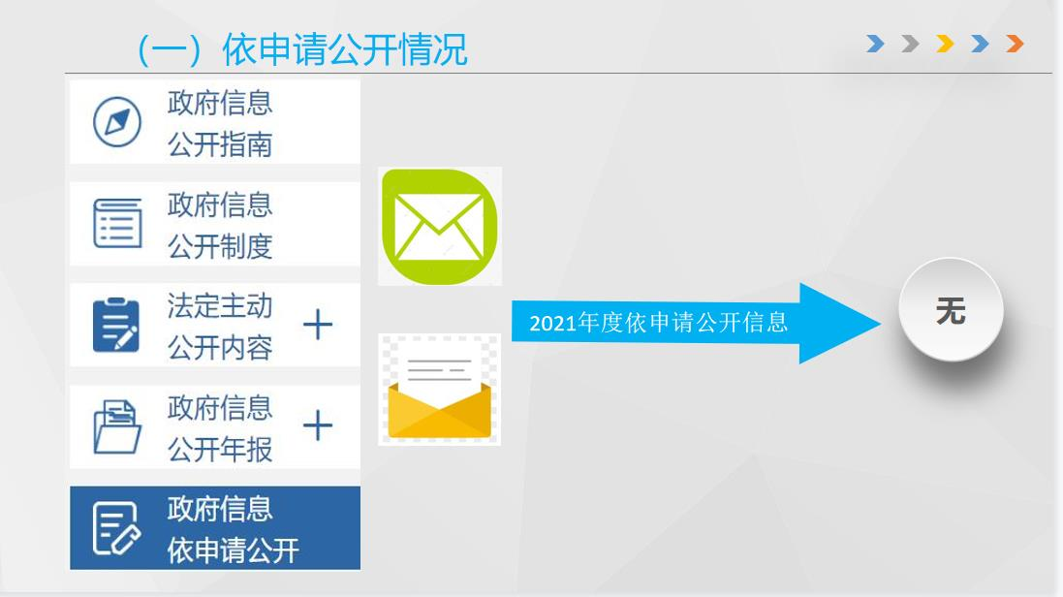 （三）政府信息管理方面。2022年以来，为全面提升政务公开质量和实效，推动区供销社政务公开不断向纵深发展，积极落实《中华人民共和国政府信息公开条例》对于建立公正透明的行政管理体制，保障公民、法人和其他组织的知情权利的要求，采取多种措施加强政府信息公开管理，助力政务公开工作全面提升。
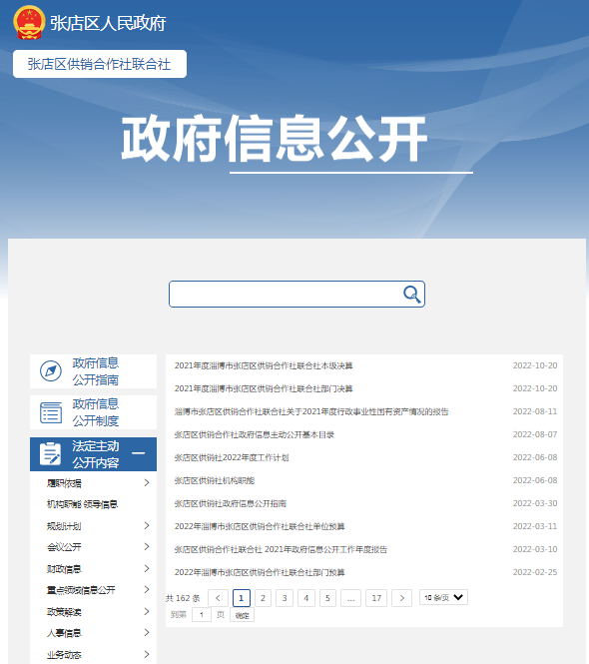
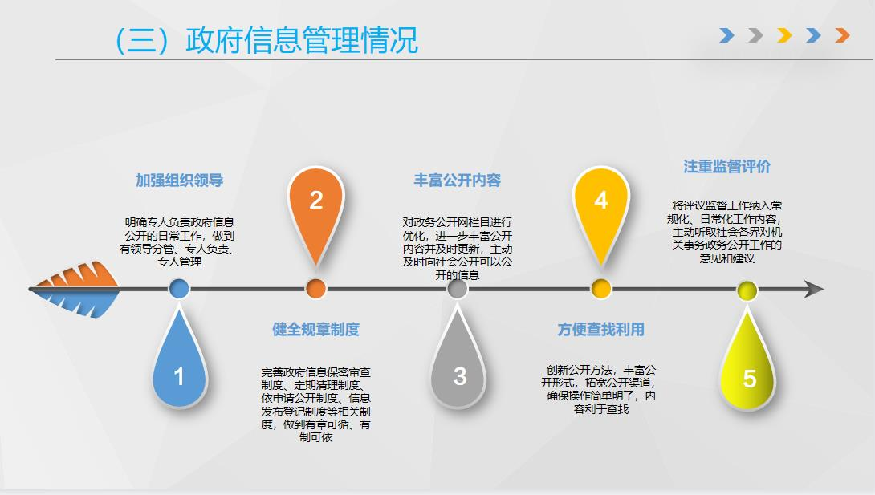 （四）政府信息公开平台建设方面。坚持“公开为常态，不公开为例外”的原则，通过淄博市张店区人民政府门户网站公开政务信息，扎实做好政府信息公开发布工作。积极落实政府信息公开审查机制，要求所有公开的政府信息均需填写《政府信息公开发布审批表》后按程序发布，按照“一查二看三校对”工作法把好信息发布关。通过“融公开工作台”开设政府信息公开指南、政府信息公开制度、法定主动公开内容、政府信息公开年报、政府信息依申请公开等五大板块公开业务信息，并落实专人认真做好专栏的日常维护工作。完善《张店区供销社政务公开工作组织领导信息》，公开分管领导、机构设置、工作职责和工作人员联系方式，进一步提升便民服务实效。
（五）监督保障方面。
一是加强组织领导。2022年根据人员变动、科室调整、职能转变和工作需要，及时调整政务公开工作领导小组。二是扎实推进工作。研究制定2022年度政务公开工作方案，并梳理形成张店区供销社2022年度政务公开工作台账，明确责任科室，压实工作责任，确保各项任务落到实处。
二、主动公开政府信息情况
第二十条第（一）项
信息内容 | 本年制发件数 | 本年废止件数 | 现行有效件数
规章 | 0 | 0 | 0
行政规范性文件 | 0 | 0 | 0
第二十条第（五）项
信息内容 | 本年处理决定数量
行政许可 | 0
第二十条第（六）项
信息内容 | 本年处理决定数量
行政处罚 | 0
行政强制 | 0
第二十条第（八）项
信息内容 | 本年收费金额（单位：万元）
行政事业性收费 | 0
三、收到和处理政府信息公开申请情况
（本列数据的勾稽关系为：第一项加第二项之和，等于第三项加第四项之和） |  |  | 申请人情况
 |  |  | 自然人 | 法人或其他组织 |  |  |  |  | 总计
 |  |  |  | 商业企业 | 科研机构 | 社会公益组织 | 法律服务机构 | 其他
一、本年新收政府信息公开申请数量 |  |  | 0 | 0 | 0 | 0 | 0 | 0 | 0
二、上年结转政府信息公开申请数量 |  |  | 0 | 0 | 0 | 0 | 0 | 0 | 0
三、本年度办理结果 | （一）予以公开 |  | 0 | 0 | 0 | 0 | 0 | 0 | 0
 | （二）部分公开（区分处理的，只计这一情形，不计其他情形） |  | 0 | 0 | 0 | 0 | 0 | 0 | 0
 | （三）不予公开 | 1.属于国家秘密 | 0 | 0 | 0 | 0 | 0 | 0 | 0
 |  | 2.其他法律行政法规禁止公开 | 0 | 0 | 0 | 0 | 0 | 0 | 0
 |  | 3.危及“三安全一稳定” | 0 | 0 | 0 | 0 | 0 | 0 | 0
 |  | 4.保护第三方合法权益 | 0 | 0 | 0 | 0 | 0 | 0 | 0
 |  | 5.属于三类内部事务信息 | 0 | 0 | 0 | 0 | 0 | 0 | 0
 |  | 6.属于四类过程性信息 | 0 | 0 | 0 | 0 | 0 | 0 | 0
 |  | 7.属于行政执法案卷 | 0 | 0 | 0 | 0 | 0 | 0 | 0
 |  | 8.属于行政查询事项 | 0 | 0 | 0 | 0 | 0 | 0 | 0
 | （四）无法提供 | 1.本机关不掌握相关政府信息 | 0 | 0 | 0 | 0 | 0 | 0 | 0
 |  | 2.没有现成信息需要另行制作 | 0 | 0 | 0 | 0 | 0 | 0 | 0
 |  | 3.补正后申请内容仍不明确 | 0 | 0 | 0 | 0 | 0 | 0 | 0
 | （五）不予处理 | 1.信访举报投诉类申请 | 0 | 0 | 0 | 0 | 0 | 0 | 0
 |  | 2.重复申请 | 0 | 0 | 0 | 0 | 0 | 0 | 0
 |  | 3.要求提供公开出版物 | 0 | 0 | 0 | 0 | 0 | 0 | 0
 |  | 4.无正当理由大量反复申请 | 0 | 0 | 0 | 0 | 0 | 0 | 0
 |  | 5.要求行政机关确认或重新出具已获取信息 | 0 | 0 | 0 | 0 | 0 | 0 | 0
 | （六）其他处理 | 1.申请人无正当理由逾期不补正、行政机关不再处理其政府信息公开申请 | 0 | 0 | 0 | 0 | 0 | 0 | 0
 |  | 2.申请人逾期未按收费通知要求缴纳费用、行政机关不再处理其政府信息公开申请 | 0 | 0 | 0 | 0 | 0 | 0 | 0
 |  | 3.其他 | 0 | 0 | 0 | 0 | 0 | 0 | 0
 | （七）总计 |  | 0 | 0 | 0 | 0 | 0 | 0 | 0
四、结转下年度继续办理 |  |  | 0 | 0 | 0 | 0 | 0 | 0 | 0
四、政府信息公开行政复议、行政诉讼情况
行政复议 |  |  |  |  | 行政诉讼
结果  维持 | 结果纠正 | 其他结果 | 尚未  审结 | 总  计 | 未经复议直接起诉 |  |  |  |  | 复议后起诉
 |  |  |  |  | 结果维持 | 结果纠正 | 其他  结果 | 尚未  审结 | 总计 | 结果维持 | 结果  纠正 | 其他  结果 | 尚未审结 | 总计
0 | 0 | 0 | 0 | 0 | 0 | 0 | 0 | 0 | 0 | 0 | 0 | 0 | 0 | 0
- 政府信息公开工作存在的主要问题及改进情况
2022年，张店区供销社信息公开工作方面虽然取得了一定的成效，但还存在以下不足：一是工作创新意识不强。虽对政务公开专栏的栏目设置进行了完善调整，但是工作创新力度不够强，形式不够丰富多样。二是政务公开工作与业务工作的融合度有待提升。征求群众、专家意见建议较少，政务公开与业务工作“双促进”的作用有待发挥。为确保信息公开工作规范有序开展，2023年供销社将从以下方面作进一步改进和加强：
一是推动观念转变，加大政务公开工作创新力度。认真贯彻落实《政府信息公开条例》，切实加强政务信息公开业务的学习和培训，提高工作人员做好政府信息公开工作的能力和水平。
二是全面及时抓好政务公开，力促政务公开与业务工作双促进、双提升。供销社将根据新形势、新要求，结合工作实际，及时调整公开内容，更准确地把握重点，进一步扩展涉及群众切实利益的各类事项的信息公开内容、范围和深度，并进一步梳理、规范信息公开内容。
六、其他需要报告的事项
张店区供销社无其他需要报告的事项。

张店区供销合作社联合社
2022年1月15日

